Создание проекта для УП "ИНТЕЛЛЕКТУАЛЬНАЯ ВИКТОРИНА'
Цель: разработка мобильного приложения "ИНТЕЛЛЕКТУАЛЬНАЯ ВИКТОРИНА' приложение представляет из себя: Экран загрузки, Выбор блока вопросов из 3 имеющихся (отличаются по тематике)в каждом 10 вопросов, вывод результата в отдельное окно статистики.
1 день:
1создание плана проекта.
2. Создание репозитория для будущего проекта на GIt hub

2 день:
2. Создание пользовательского интерфейса
1 создание иконки
2 создание Activity
3 создание общего визуала(расположение кнопок и прочих элементов интерфейса)
4 создание цветовой темы приложения
Графика
Цвета:


Основной. Дополнительный

Иконка: 
Шрифт: Arial
Картинки:
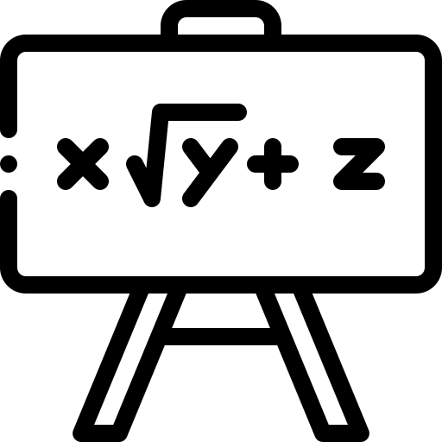

3 день:
Реализация функционала:

1 Разработка блоков вопросов
2 Разработка ответов на вопросы
3 реализация переходов от блока вопросов к вопросам
4 день:
1 Обработка ответов на вопросы
2 создание окна собирающего результат ответов из всех блоков
3 Тестирование приложения
4 Создание документации
5 день:
защита проекта
1 Представление своего проекта коммисии
2 Описание Дизайна
3 Описание функционала

